Colaboración BIM entre Fabricantes

Una de las cualidades en un entorno de trabajo BIM, es ser colaborativo. En este caso les presentamos un primer acercamiento de colaboración entre tres empresas fabricantes líderes de productos de la construcción, que se han puesto de acuerdo para el inicio de sus catálogos de contenido/archivos BIM.
Las empresas Cortisa, Somfy y Mermet, han desarrollado conjuntamente con Bimetica el modelo BIM de la “Cortina enrollable Mini-roll” de Cortisa. Dicho modelo se compone a su vez de dos archivos BIM, el primero con el motor “Senosse 40” de Somfy y el “Tejido S2 3% Blanco/Gris de Mermet”. Los archivos se encuentran en la versión de Revit 2013 y libres para su descarga y utilización en;
Cortisa: http://bimetica.com/es/cortisa/
Mermet: http://bimetica.com/es/mermet/
Somfy: http://bimetica.com/es/somfy/

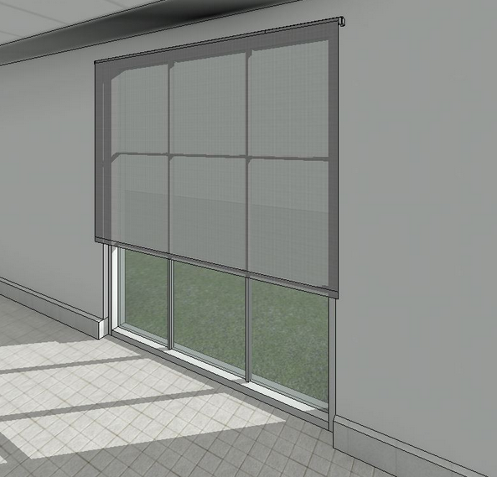

Si bien cada empresa tiene contemplado desarrollar sus propios catálogos de productos en BIM, actualmente están colaborado en el desarrollo del catálogo, ya que prevén acciones coordinadas dentro del entorno BIM para mejorarán la oferta de soluciones al profesional.

Filosofía de trabajo colaborativo

La colaboración entre empresas fabricantes es actualmente una tendencia necesaria. Es frecuente encontrar productos con cualidades especiales (individuales), que se utilización como parte o partes de otros productos, y que por sí mismos no alcanzan a cubrir una necesidad de diseño o información si se modelasen como un objeto BIM.

Este problema coyuntural desaparece, cuando son varias las empresas fabricantes las que participan aportando el contenido gráfico e información de su producto específico, para el desarrollo de un único modelo BIM.

Para ser más gráficos en el ejemplo; podemos tener modelado un pomo de una puerta por un fabricante, pero si no contamos con el archivo modelado de la puerta de otro fabricante en donde insertar el pomo de nada nos servirá. La solución es la colaboración entre ellos para dar una solución complete de catálogos de productos BIM y con toda la información. De esta manera el profesional hará una prescripción de productos íntegra, evitando añadidos que generen una des-coordinación en el proyecto y errores innecesarios.

